Concurso ignora pós multidisciplinar
Luciano Grüdtner Buratto e Sabine Righetti

Pesquisadores com formação em múltiplas áreas sofrem para conseguir espaço em universidades brasileiras

Apesar de incentivo do governo para mestrado e doutorado desse tipo, instituições exigem o diploma "tradicional"

O advogado Evandro Sa-thler, mestre em ciências sociais e jurídicas e doutor em geografia, viu-se em uma sinuca de bico quando quis prestar concurso para professor em universidade pública.

"Não me qualifico nos editais para docente de direito porque meu doutorado é em ciência sociais, nem nos de geografia porque meu bacharelado é em direito", diz.

O caso de Sathler ilustra um problema emergente: o descompasso entre a presença cada vez maior de profissionais multidisciplinares e sua inserção nas universidades, ainda estruturadas em "caixinhas" - departamentos organizados em torno de uma área do conhecimento.

EXPLOSÃO

O número de programas de mestrado multidisciplinares, como sociologia ambiental, engenharia biomédica ou política científica e tecnológica, subiu de 26 em 1998 para 117 em 2008, segundo dados da Capes (Coordenação de Aperfeiçoamento de Pessoal de Nível Superior).

Os programas de doutorado desse tipo cresceram de quatro para dez no período.

Segundo Maria Paula Dallari Bucci, secretária de educação superior do MEC (Ministério da Educação), a formação na graduação não deve limitar a escolha de candidatos em concursos.

Apesar disso, o publicitário Eduardo Nogueira, com mestrado em administração e experiência em marketing há mais de 15 anos, acabou nem tentando um concurso na UFJF (Universidade Federal de Juiz de Fora).

Isso porque publicidade não estava na lista de cursos de graduação requeridos para inscrição à vaga.

O posto era para tutor de uma disciplina de marketing do curso de administração de empresas. O edital da federal, no entanto, exigia graduação em administração, economia, ciências contábeis e engenharia de produção, mas não publicidade.

"Minha experiência em marketing em instituições privadas e no mercado não me qualifica a dar aula em universidade pública?", diz.

A secretária do MEC ressalta que, segundo o artigo 69 do decreto 5773/06, candidatos a professor não precisam ter inscrição em órgão de regulamentação profissional, "salvo nos casos em que as atividades docente e profissional se confundem".

Assim, um candidato a professor de administração não precisa ter registro em conselhos regionais de administração para concorrer.

CORPORATIVO

Apesar disso, algumas instituições seguem critérios corporativos na elaboração de editais de concursos.
"Na psicologia, a maioria dos concursos para professor exige que o candidato seja psicólogo", diz Neuza Maria de Fátima Guareschi, professora da PUC-RS e presidente da Anpepp (Associação Nacional de Pesquisa e Pós-graduação em Psicologia).

Para Guareschi, mesmo que o edital seja para vaga de estatística ou psicologia cognitiva - que não envolvem a parte clínica ou testes psicológicos- muitas universidades ainda exigem formação de graduação em psicologia.

"O candidato precisa ser psicólogo para ocupar vagas para cursos na área clínica ou de testes psicológicos. Mas em muitos outros casos ele não precisaria ter graduação na área", analisa.

Graduação não tradicional complica entrada no mercado

Quando a formação na graduação já é multidisciplinar, a vida dos potenciais candidatos a concursos públicos fica ainda mais difícil.

É isso que acontece com Antonio Guimarães, formado em ciências moleculares pela USP. Ele fez pós-graduação (mestrado, doutorado e pós-doutorado) em física.

"Tive problemas em um concurso da Unifesp [Universidade Federal de São Paulo], em que o edital exigia graduação em física", conta.

Ele submeteu sua inscrição e, depois de ter sido negada, recorreu. Mas perdeu o recurso. "Só quando reclamei com o reitor aceitaram minha inscrição", revela.

História parecida aconteceu com Daniel Kerr, também formado em ciências moleculares. Ele foi contratado como professor na Udesc (Universidade do Estado de Santa Catarina), mas se deu mal quando tentou uma vaga para efetivo de química e bioquímica aplicada.

A exigência era graduação em "engenharia ambiental, sanitária ou química, bacharelado em química ou química industrial ou áreas afins".

"Eu me enquadrava como áreas afins. Mas minha inscrição não foi homologada sob justificativa de que ciências moleculares não é afim à química", explica.

Para Kerr, o pano de fundo desses problemas são os editais mal escritos. "Um departamento pode delimitar o perfil de um profissional, mas não deve usar a homologação para restringir candidatos", conclui.

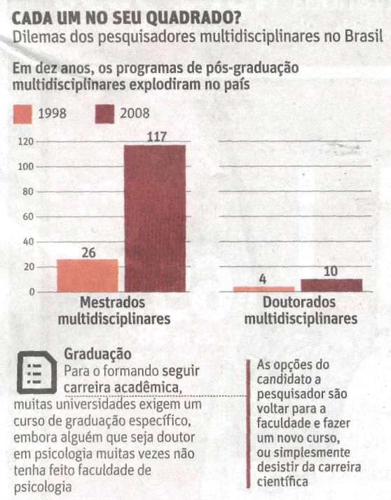

Fonte: Folha de S. Paulo, São Paulo, 14 set. 2010, Primeiro Caderno, p. A15.

